

信息科学与工程学院

2024－2025学年第二学期

实 验 报 告

课程名称： 通信系统网络实验
实验名称： 实验二 5G基站管理

专 业 班 级 通信3班
学 生 学 号
学 生 姓 名
实 验 时 间 2026年 3 月 16 日
指 导 教 师
目录

一、 实验目的 3
二、 实验过程截图 3
1）实验一完成截图 3
2）实验二完成截图 4
3）实验三完成截图 4
4）实验四完成截图 5

实验目的
本实验旨在综合掌握5G移动通信系统相关设备与各类线缆的安装规范及实操流程，熟悉5G核心网、承载网、各类基站设备、电源及防雷设备的功能特性与接口应用方法，熟练完成多模光纤、射频馈线、电源电缆等各类线缆的综合布线操作，同时巩固5G移动通信系统的架构及接口拓扑知识，理解标签维护的重要意义，提升自身对5G设备与线缆安装、应用及系统认知的综合实践能力。

实验过程截图

1）实验一完成截图
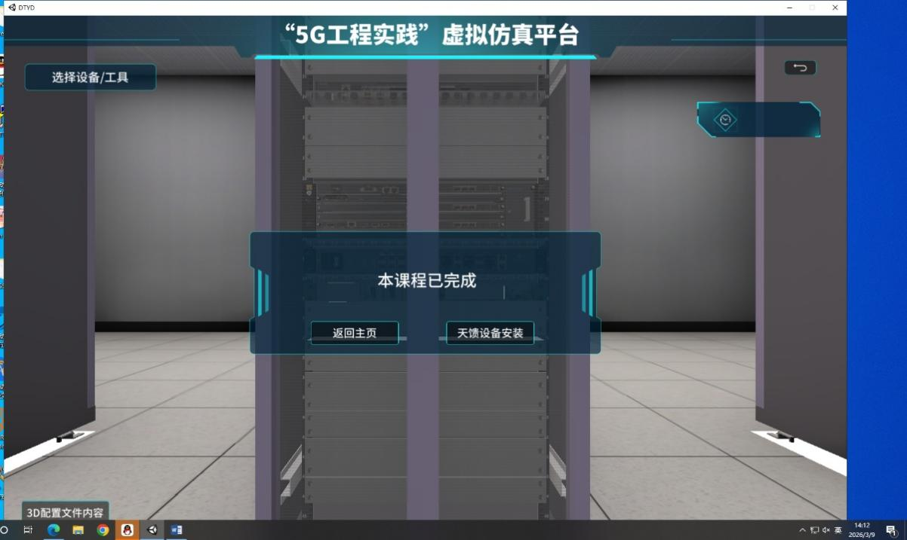
图 1 实验1

2）实验二完成截图
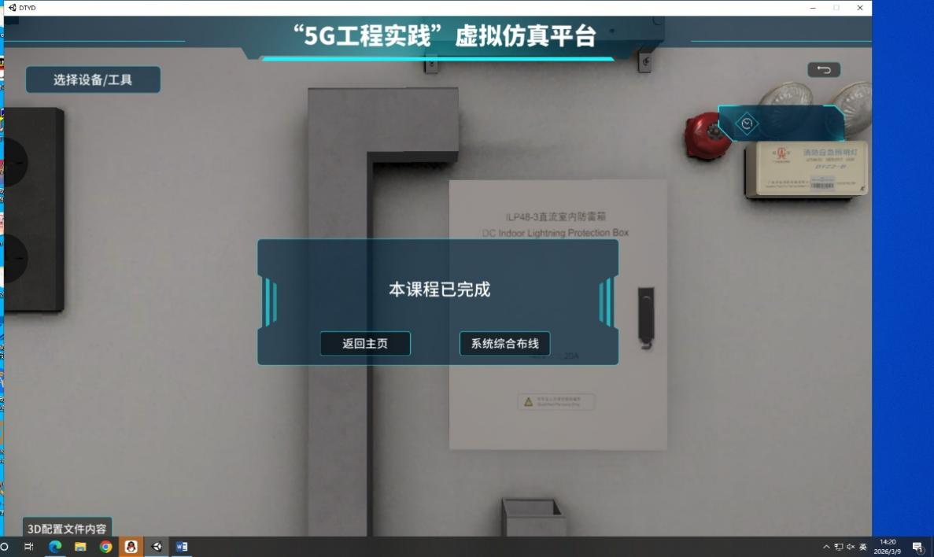
图 2 实验二

3）实验三完成截图
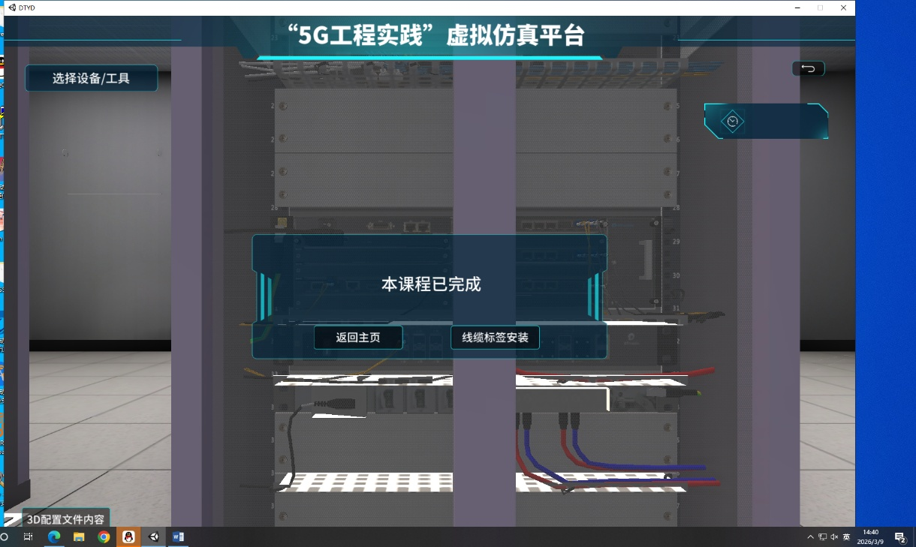
图 3 实验三

4）实验四完成截图
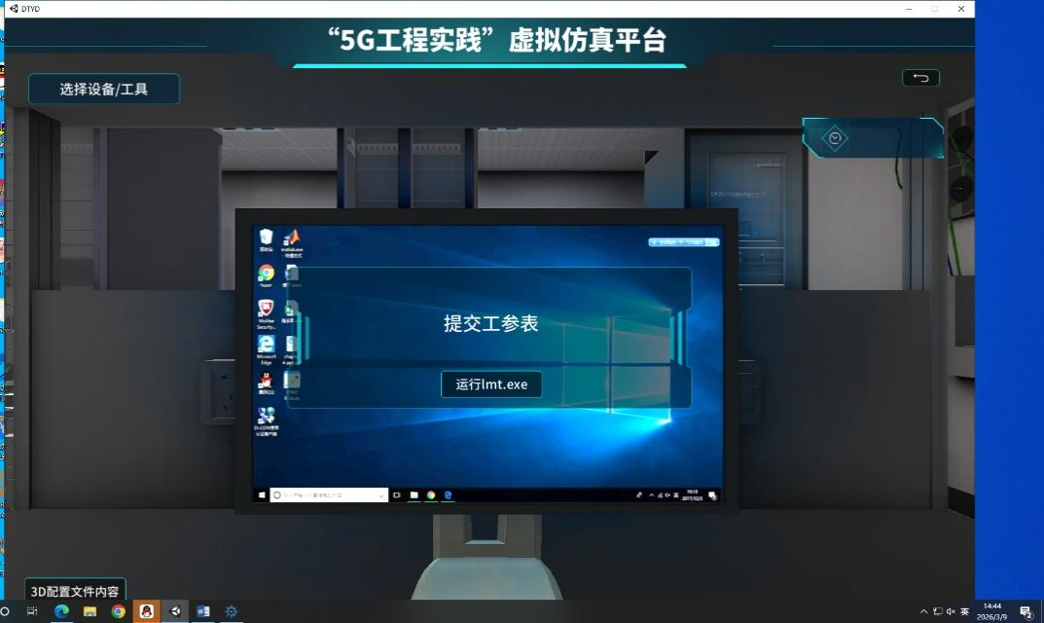
图 4 实验四

实验感想
本次 5G 移动通信基站工程规范安装仿真实验，让我作为通信工程大三学生，对 5G 基站建设有了从理论到实操的直观认知，收获颇丰。此前课堂上对 BBU、AAU、RRU 等设备仅停留在概念层面，通过核心设备安装、天馈设备部署、综合布线和标签安装四个实验，我一步步完成了机柜搭建、设备装配、各类线缆布放与标签张贴，理清了 5G 基站从硬件安装到系统组网的基本建设流程，搭建起 5G 基站的整体认知框架。
实验中，我熟悉了各类 5G 设备的功能与接口应用，区分了单模 / 多模光纤、射频馈线等线缆的适用场景，也体会到通信工程的严谨性，每一步操作都关乎基站系统的稳定运行。线缆标签安装环节更让我理解了标签维护对设备运维、故障排查的重要意义，进一步巩固了 5G 系统架构与接口拓扑知识。此次仿真实验搭建了理论与实践的桥梁，提升了我的实操能力和工程思维，为后续专业学习和未来从事通信工程相关工作奠定了坚实的实践基础。

